偷渡港毒家属，报警要港警查武警？

原创 有里儿有面 [有理儿有面](javascript:void(0);)

**有理儿有面**

微信号 youli-youmian

功能介绍 你说是不是

2020-09-21[原文](https://mp.weixin.qq.com/s?__biz=Mzg3MjEyMTYyNg==&mid=2247512688&idx=1&sn=1dc0a4d2db2285146340e31c66282c4b&chksm=cef6e605f9816f1312dc6c627001eaee201a088d02d7ff0207d2d50ee965c65af090eefb2507&scene=27#wechat_redirect&cpage=61) 发表于

收录于合集





**全文共2130字，图片9张，预计阅读时间为6分钟。**

**文章首发于“有理儿有面”（youli-youmian），欢迎大家在朋友圈和微信群转发。**

**公众号及其他平台转载请在后台留言。**



▼

8月23日，12名港毒分子为逃避香港法律制裁，乘坐快艇欲偷渡前往台湾。当非法进入内地水域后，遭隶属于中国人民武装警察部队的广东海警截获，后被移送深圳市公安局盐田分局进行依法刑事拘留。该批自投罗网的港毒分子，被广大网民作为茶余饭后的笑谈趣事，广为传播。

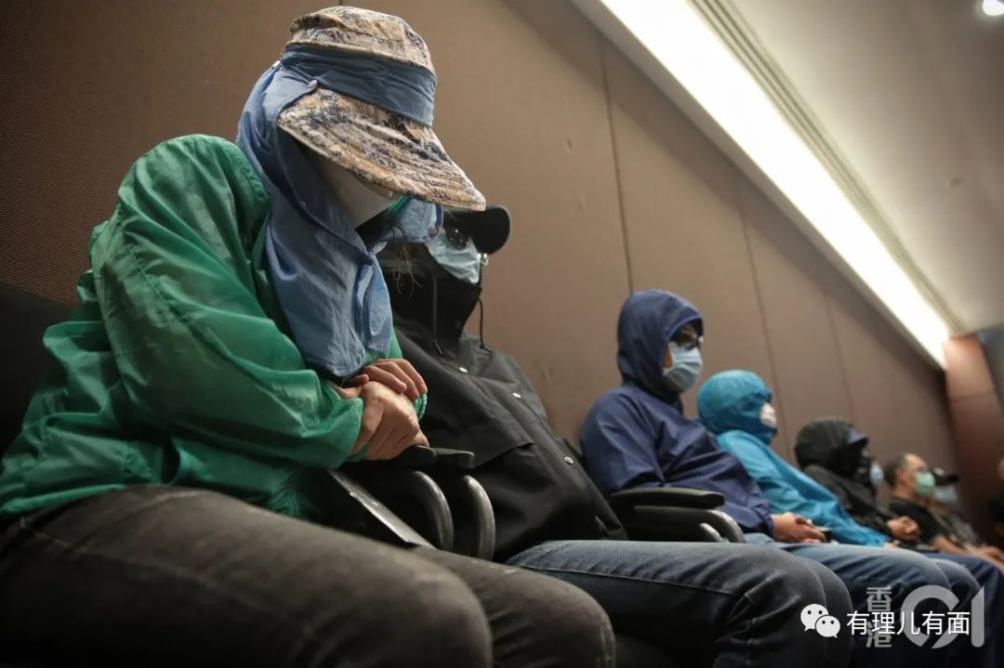

但是更有趣的，是这些港毒分子的家属。不对，应该是自称是港毒家属的多个蒙面人，多次通过记者会、电视采访等方式，为侦查部门再送来港毒的犯罪线索，也给网民增加了笑点。

看，笑话又来了。

9月20日，一群蒙面人在乱港议员朱凯迪的带领下，到香港警察总部报“人口失踪案”。其中一名自称是被拘港毒父亲的口罩男，向警察报警说儿子去钓鱼后失踪。

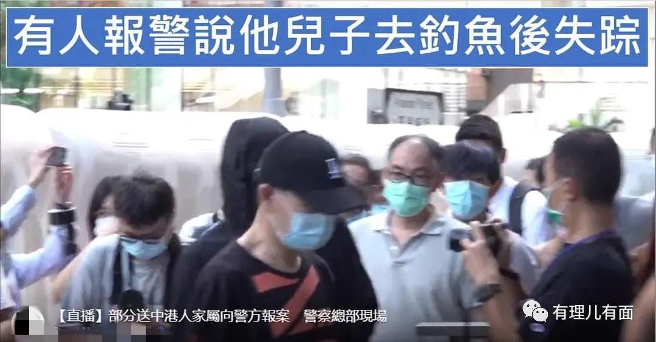

你是谁？你说你是家属？包成这样，你说你是希拉里都行。套用黄尸欺凌自杀少女陈彦霖母亲的话，你有没有DNA证明？

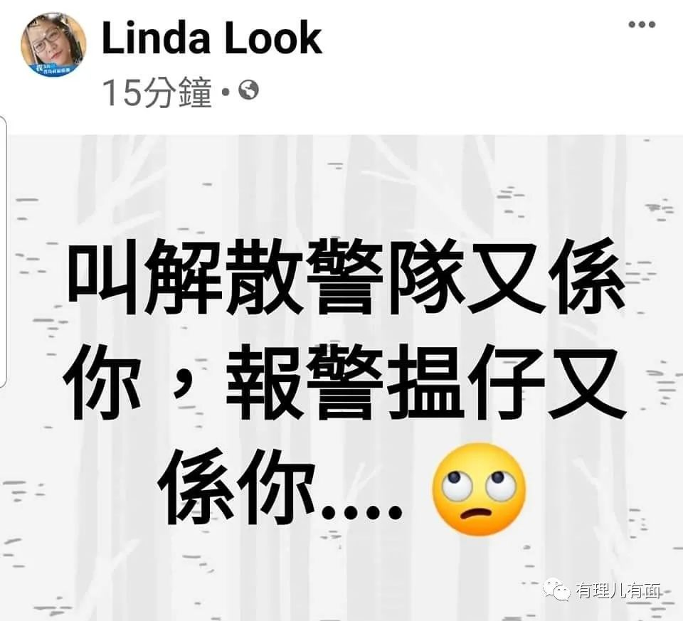

由乱港议员带领的蒙面人，我看根本就是去年街头黑暴一样套路，几千块钱做“光明正大”的演员。

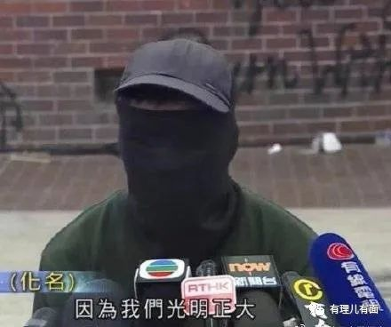

港媒多次报道，12名港毒因为涉嫌偷越国(边）境犯罪，已被公安局依法采取刑事拘留强制措施。深圳市公安局盐田分局也通过官微正式向社会通报了该情况，并依法通过香港警方向被拘留人家属进行告知。到了所谓的家属这里，就不知道去哪了？

这谎言编得……连黄尸的智商都骗不过去了。于是，这群身份不明的蒙面人又提出了“诉求”：要求香港警方及香港海事处，交代12名港毒被捕当晚香港水域雷达记录，查清广东海警有否跨境执法，并要求港府派员到深圳与12名港毒见面。

要求香港警察调查广东海警？！

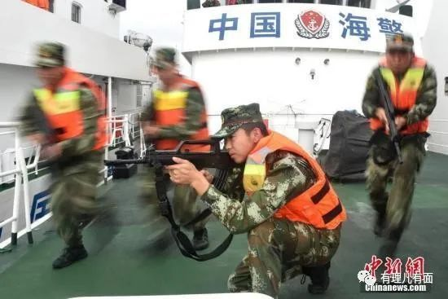

虽然很荒谬，但这个理由，明显是精心策划过的，背后很可能是受CIA某些“高人”指点。蒙面人通过“质疑”的借口，直接造谣广东海警到香港海域抓捕12名港毒。不管真假，先把谣造出来。如果港警觉得太荒谬了，压根不理，港毒分子可以说港警不敢回答，那就肯定是有了。如果港警否认，可以说港警说慌，黑警出卖港人，还是有。

虽然这个谣言的水平极低，但比起刚才那个“人口失踪”来说，已经足够欺骗一大批长期在洗脑环境下成长的低智黄尸了。

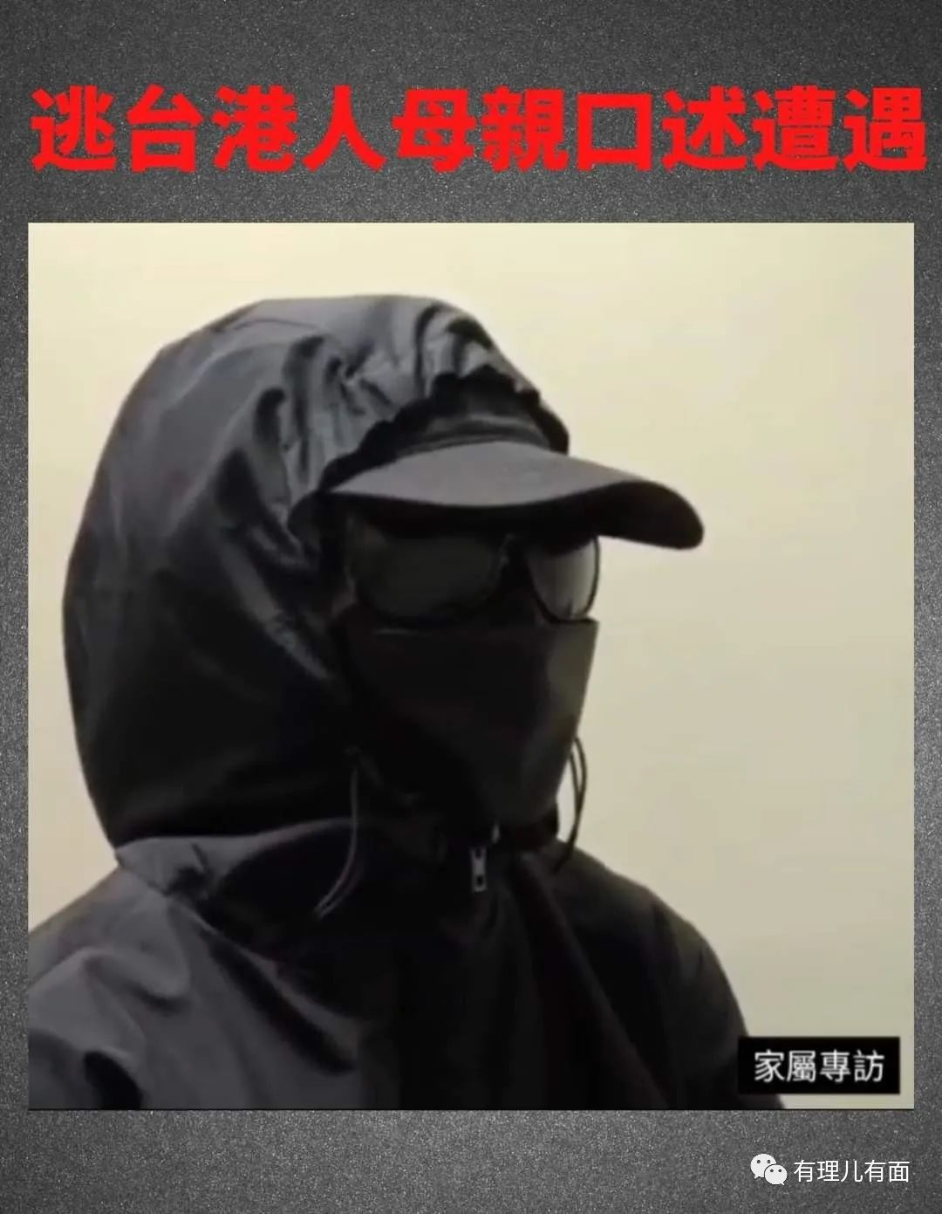

9月21日，香港警队实在无奈，作出回复：香港水警指挥及控制中心检视八月二十三日上午的航行监察系统记录，未有发现任何内地海警船进入或停留香港水域，当天上午亦未有接获任何市民求助，港警强调12名港人被内地执法部门拘捕行动与香港警方无关。

同时，该“诉求”又要求特区政府派员与刑拘中的12名港毒见面，故意提出违反内地法律的事情让港府去做，显然是做不了的。做不做得了不重要，但这就可以往特区政府“不关心”香港人身上引了。在捍卫洋法官时叫得震天响的尊重法治，这会港毒一条都记不起来了。

当然，既然是CIA“高人”们给的台词，怎么会只有一段呢？那必须再来一段。

其中一名自称是被捕港毒李子贤的父亲称，8月28日港警向他表示李子贤已被公安机关拘留。他续称，当天下午有两名警员到其寓所，将信件（估计是拘留家属通知书）交给他，信件提及其儿子已被内地公安拘捕。其指希望特区政府帮他找回儿子，即使不能探访，亦希望当局可提供被捕者的最新相片或信件，又指希望内地可以给予其儿子应有的权利和保障。

这段自相矛盾的发言，一边说港警已经通知他儿子被拘留了，一边又要特区政府帮他找儿子。都说了被公安局拘留了，深圳警察这么热情好客，你为什么不自己到深圳市公安局问问，舍不得自费隔离14天的费用？还是罪犯天生就害怕警察？

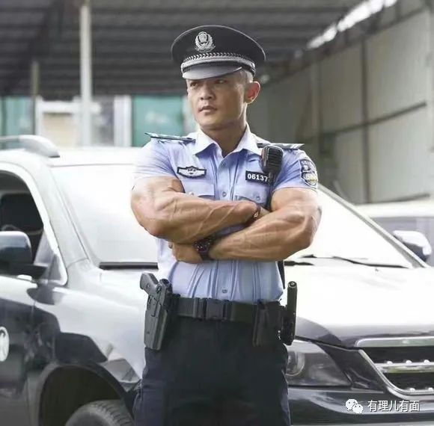

这段表演的目的，是要在港媒面前唱悲情戏，博取同情。但是……你们能不能把脸露出先？

前文称儿子出海钓鱼失踪的港毒郑子豪的父亲说，担心香港警方与内地政府串通，将12名港人“卖猪仔”给内地。

蒙面人向港警报警，要港警交代港警是否出卖港人？

惊不惊喜！不如你首先交代下你儿子为什么要出去扔汽油弹、袭警、坏事做尽，为人父母自己都要交代一下，你怎么教育的下一代？养不教， 还要将责任推给别人，好一个恬不知耻！

他们当然不会回答这些问题。因为根本就是演员而已。

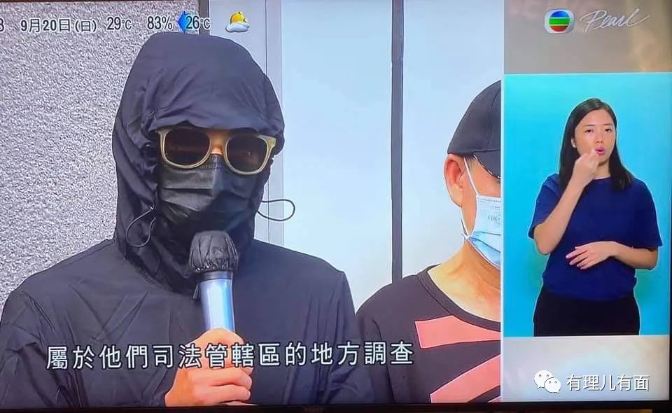

这一段戏呢，主要是要借“香港人”这个身份，引发黄尸群体中的港毒身份认同，煽动恐中反中情绪，暗示随时随地会被港警抓起来送到内地。这也是去年“修例风波”中，CIA给港毒出的“高招”：恐吓港人，妖魔化内地执法部门，使得大多数港人在“修例风波”中沉默或者同情港毒分子。

最后，这群蒙面人由1名港毒分子发表“宣言”称：12名港人被中国无理扣押于深圳盐田看守所，家属上周召开记者会后，中港两地政府均未正式回应，只是推卸责任……接着就是上面说的那些“质疑”、“诉求”。

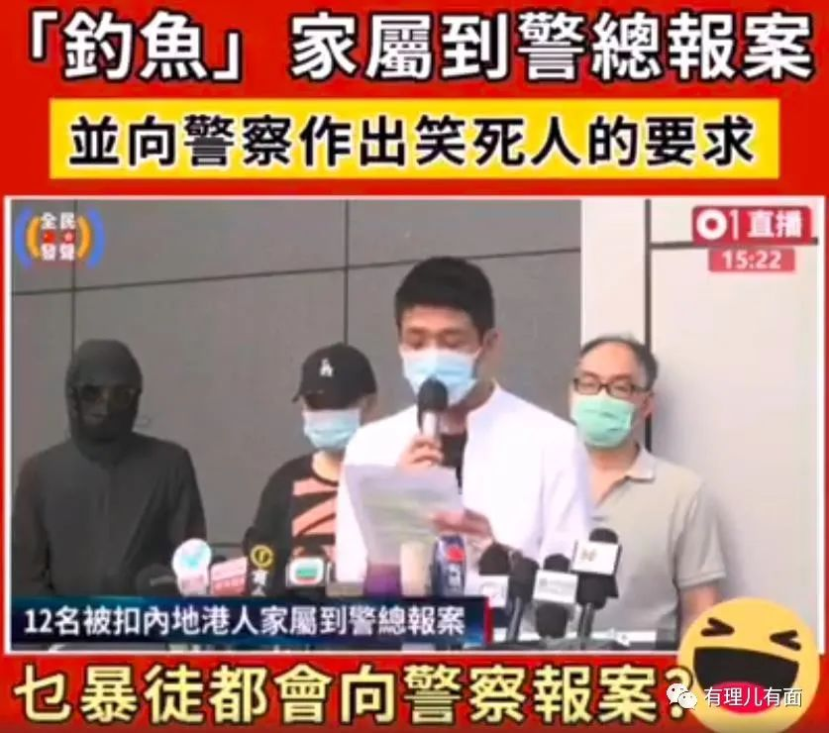

看清楚没？这根本就不是什么关心嫌疑人权利，而是一场典型的港毒秀。故意称内地为中国政府，与香港特区政府并列，以暗示香港是和中国并列的“国家”。这样做的目的有二：一是做给华盛顿的中情局的主子们，这场戏可以为明年申请资金、资源增加砝码；二是做给住在劏房的港毒同情者看，谎言重复了千遍，在低智的黄尸群体中，就会认定为真相，从而自动成为破坏香港的炮灰。

很遗憾，内地是法治社会，法律条款，罪名，都是公开透明。不是香港法庭那样，可以让洋法官任意胡为的地方。不好意思，纵使你喊破喉咙，我们也是依法办案、依法审讯、依法判决。

**图片源自网络**





**关注公众号：**

**有理儿有面**

**理   性｜   揭   秘｜   探   讨**







有里儿有面

**微信扫一扫赞赏作者** **赞赏**

已喜欢，对作者说句悄悄话

取消

**发送给作者**

**发送**

最多40字，当前共字

 人赞赏

上一页 1/3 下一页

长按二维码向我转账

受苹果公司新规定影响，微信 iOS 版的赞赏功能被关闭，可通过二维码转账支持公众号。

### 精选留言

用户设置不下载评论